Дидактическая игра
«Знатоки города Иланский»
Автор разработки: Герасимовская Татьяна Сергеевна, воспитатель МБДОУ «Иланский Детский сад №50»
Идея: материалы презентационной площадки «Взаимодействие педагогического колледжа и ДОО г. Канска по вопросам реализации национально-регионального компонента содержания дошкольного образования» 4 апреля 2019г.
Возрастная категория детей: 5-7лет.
- Продолжать знакомить с различными изображениями родного города;
- Расширять представления детей о родном городе;
- Воспитывать любовь к родному городу и чувство гордости за него;
- Формировать умение составлять целое из частей;
- Развивать мышление и память детей;
- Воспитывать у детей внимание, усидчивость, настойчивость в выполнении поставленной задачи.
Игровое действие: Поиск, складывание целого из частей
Методические рекомендации:
Необходимо иметь картинки с изображением микрорайонов г.Иланского. Картинки разрезаются на фрагменты несложной формы. При обучении игре необходимо использовать образцы. В дальнейшем при проведении игры воспитанники самостоятельно, без образца могут выкладывать пазлы.

Ход игры:
Первый вариант игры:
Воспитатель вместе с детьми рассматривает картинку , описывая изображенное, затем предлагает собрать картинку по образцу.
Усложнение игры:
Предлагается рассмотреть картинку и собрать её по памяти.

Второй вариант игры:
дети делятся на две команды и собирают картинки на скорость, называют знакомые места здания и улицы. Выигрывает команда назвавшая больше.
Дидактический материал:
в комплект входят картинки с изображением микрорайонов г. Иланского и фрагменты несложной формы в двух экземплярах.

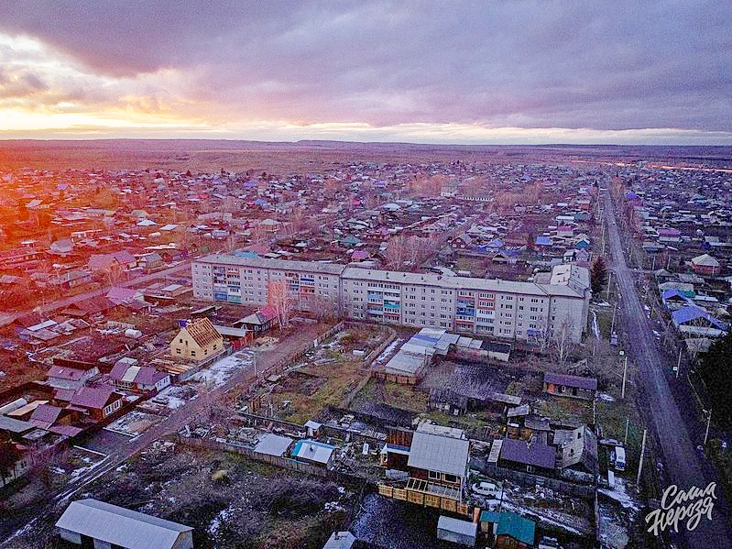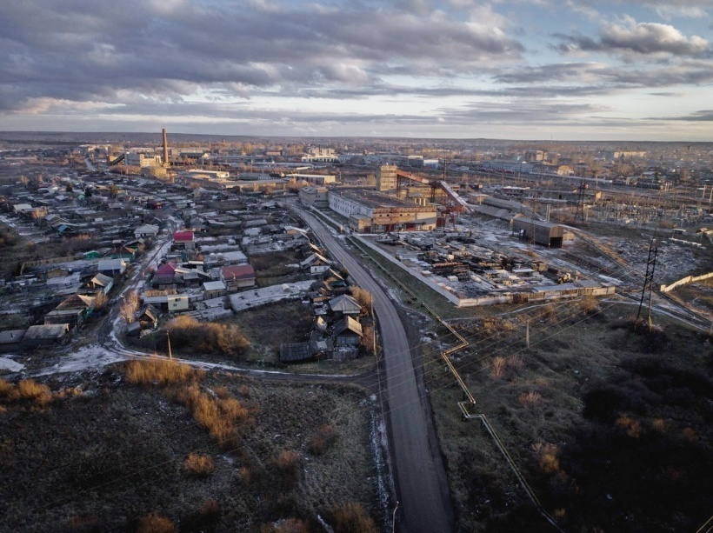
1.центр города(ул. Ленина и ул. Коммунистическая) 2.микрорайон Жданова (ул. Локомотивная и
Ул Баумана; завод ЖБКИ и центральная котельная

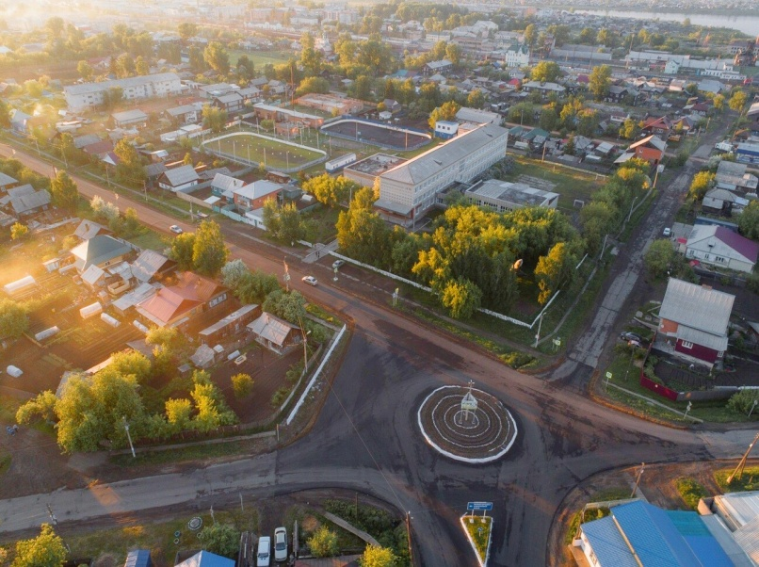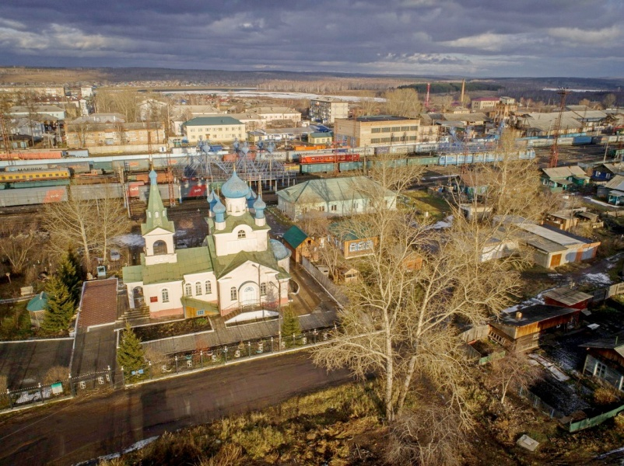
3.центр города (кольцо, шк.№1, ул. Халипова, 4.Храм Александра Невского
ул.Ленина;ул. Трактовая

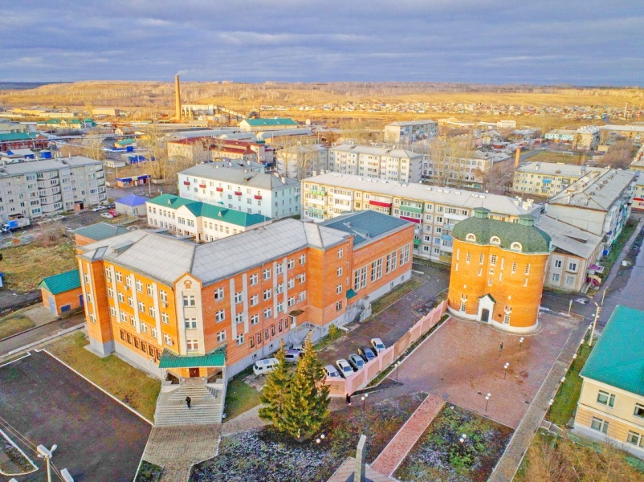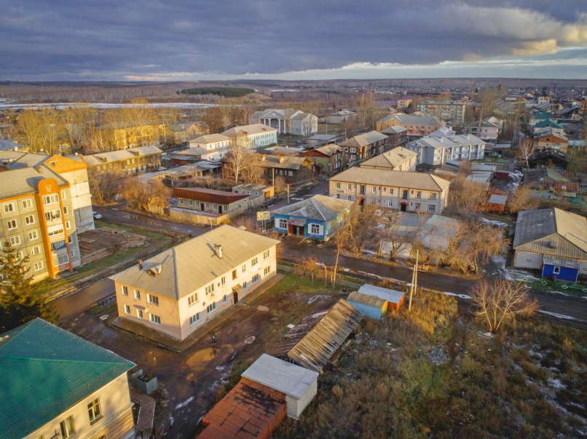

5.Железнодорожный район (ул.28 декабря 6. Железнодорожный район (ДК
водонапорная башня здание ЛОВД, спорт Железнодорожников, ул.Профсоюзная
зал, шк.№41, МБДОУ №50 и №20) ул.28 Декабря

